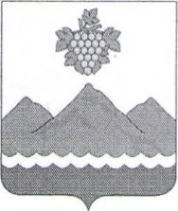

РЕСПУБЛИКА ДАГЕСТАН

АДМИНИСТРАЦИЯ МУНИЦИПАЛЬНОГО РАЙОНА «ДЕРБЕНТСКИЙ РАЙОН»

# ПОСТАНОВЛЕНИЕ

«08» апреля 2024 г. №86

**О признании утратившим силу постановления администрации муниципального района «Дербентский район» от 05.12.2022 N2 57 «Об утверждении Порядка проведения мониторинга по определению количества животных без владельцев на территории муниципального района «Дербентский район» и методики расчета нормативов средней стоимости услуги на финансирование расходов, связанных с осуществлением государственных полномочий в области обращения с животными без владельцев, на 2022 год»**

В соответствии с Приказом от 01.12.2023 № 20-115/23, утвержденным комитетом по ветеринарии Республики Дагестан «Об утверждении Порядка проведения мониторинга по определению количества животных без владельцев на территории Республики Дагестан и Порядка определения нормативов средней стоимости услуг на финансирование расходов, связанных с осуществлением государственных полномочий в области обращения с животными без владельцев, на 2024 год», постановляю:

1. Признать утратившим силу постановление администрации муниципального района «Дербентский район» от 05.03.2022 № 57 «Об утверждении Порядка проведения мониторинга по определению количества животных без владельцев на территории муниципального района «Дербентский район» и методики расчета нормативов средней стоимости услуги на финансирование расходов, связанных с осуществлением государственных полномочий в области обращения с животными без владельцев, на 2022 год».
2. Опубликовать настоящее постановление на официальном сайте администрации муниципального района «Дербентский район».
3. Контроль за исполнением настоящего постановления возложить на заместителя Главы администрации Дербентского района Аллахвердиева Э.Р.

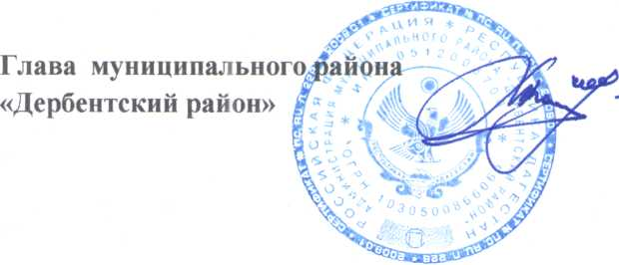

**М. Г. Рагимов**